- Mô hình thực nghiệm:

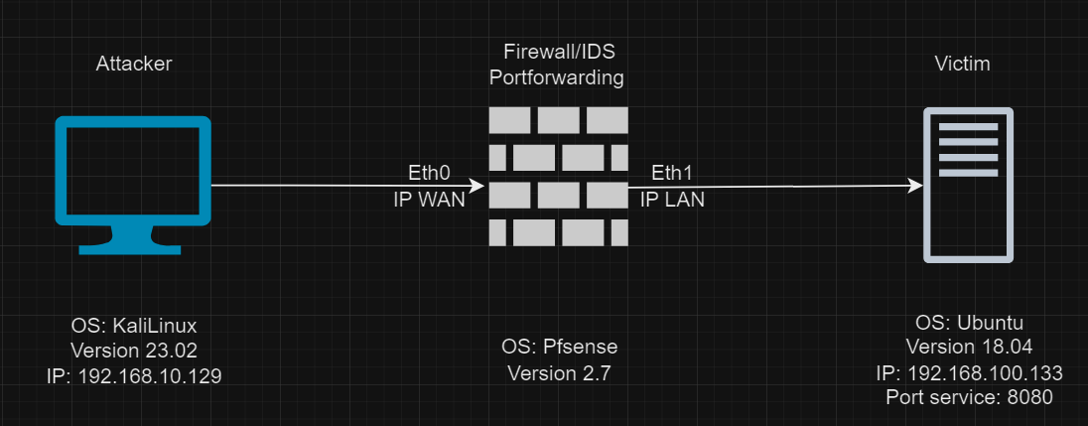

- Cài pfsense

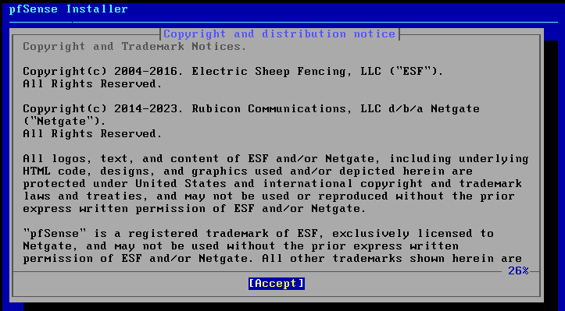

- Nhấn Enter

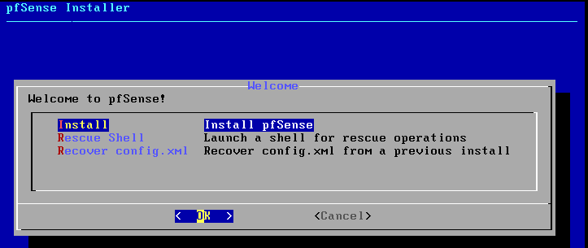

- Nhấn Enter

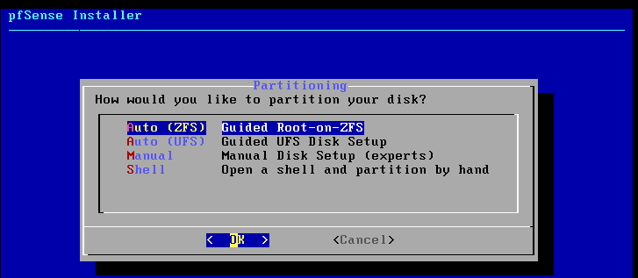

- Nhấn Enter

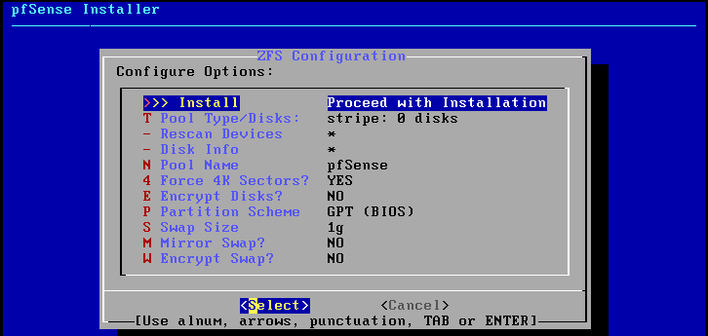

- Nhấn Enter

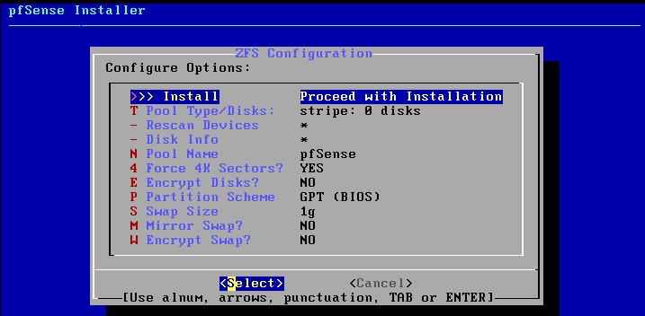

- Nhấn Enter

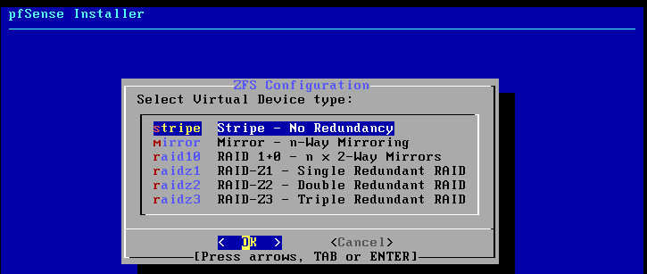

- Nhấn Enter

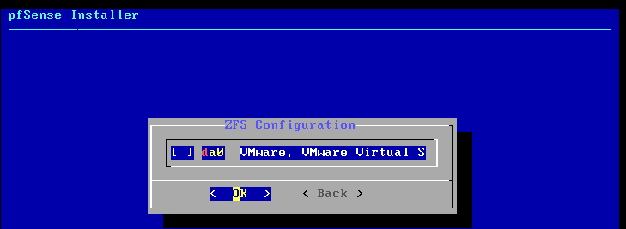

- Nhấn Space sau đó Enter

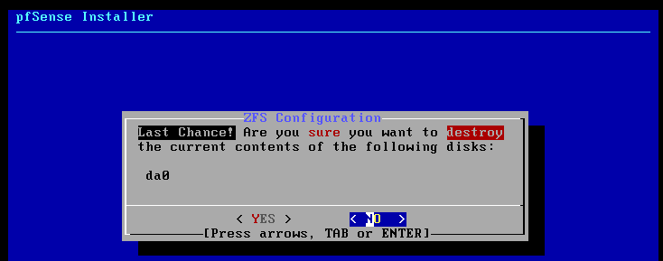

- Chọn yes

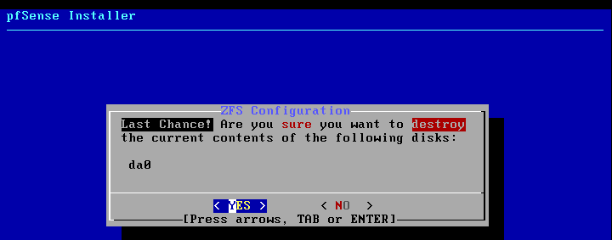

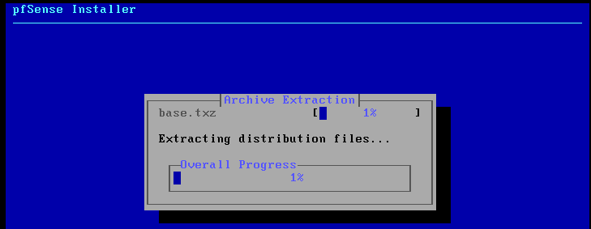

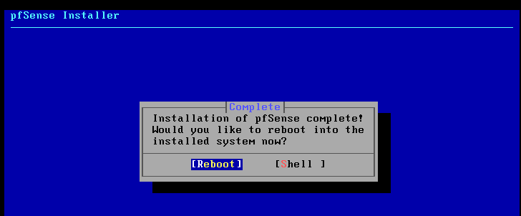

- Enter

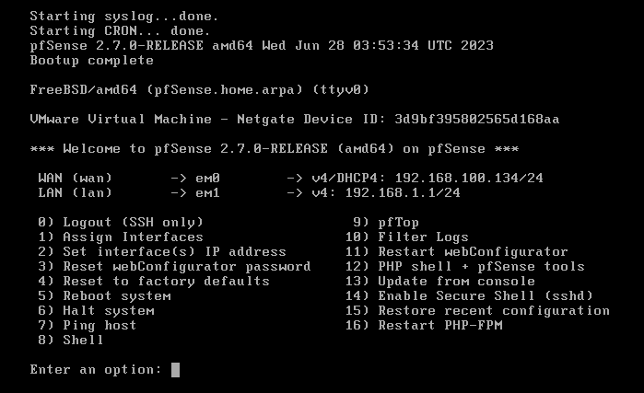

- Chọn 2

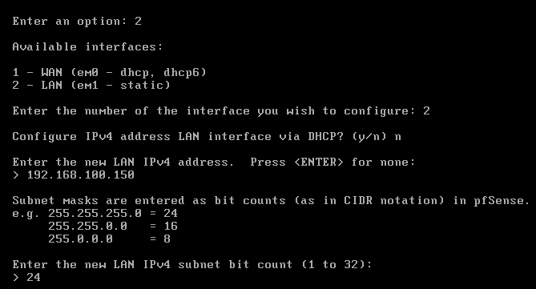

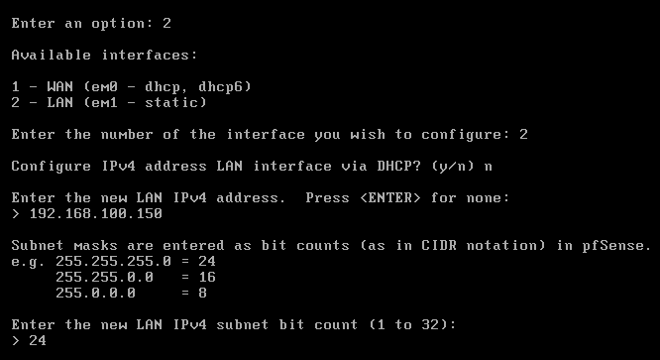

- IP WAN và LAN sau khi thực hiện config

- Mở web để thực hiện portforward với default credential:  
username = admin, password = pfsense

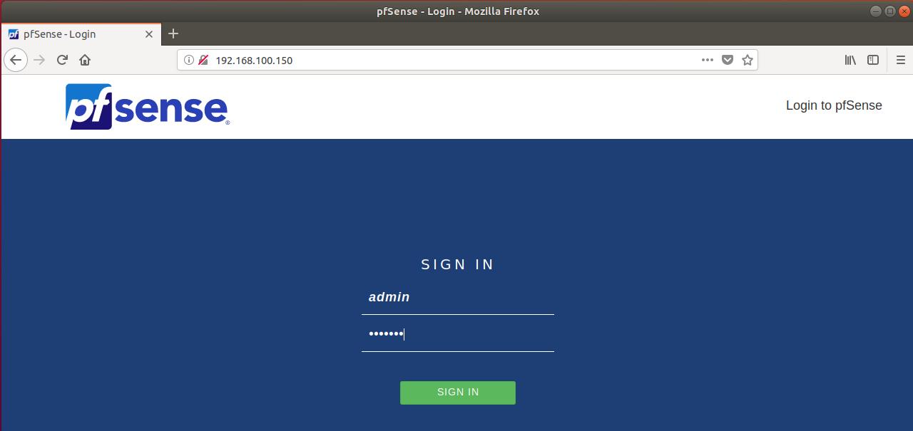

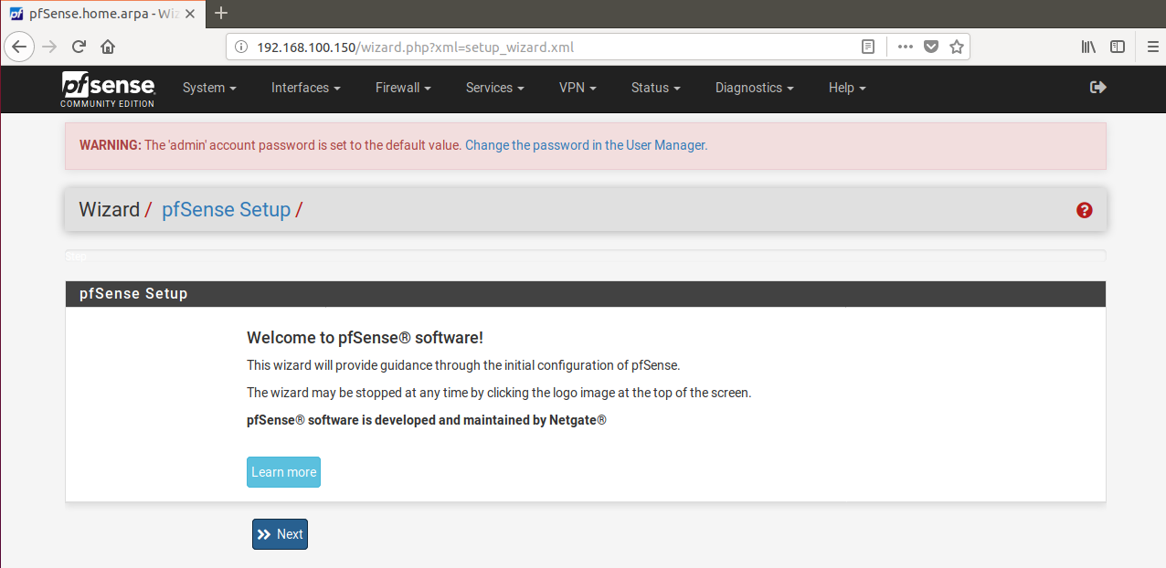

- Next liên tục đến bước đặt lại password

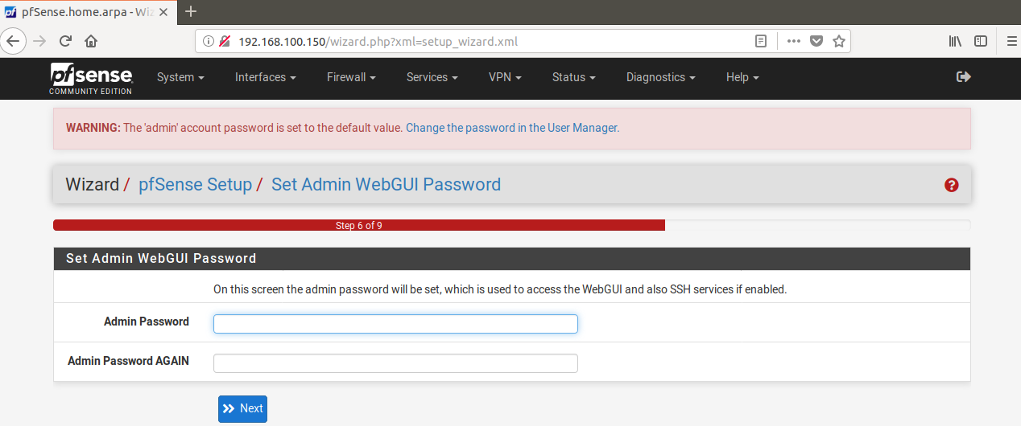

- Đặt lại password sau đó next đến hết

- Thực hiện portfowarding

- Ở trang chủ chọn Firewall 🡪 NAT

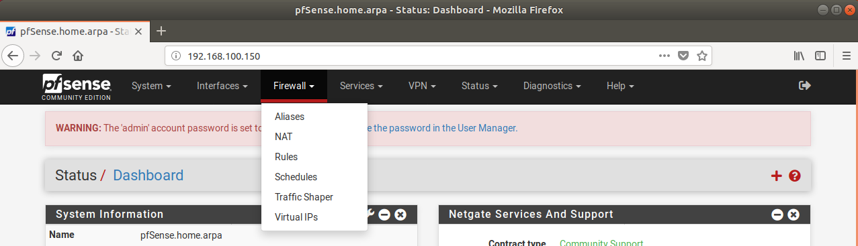

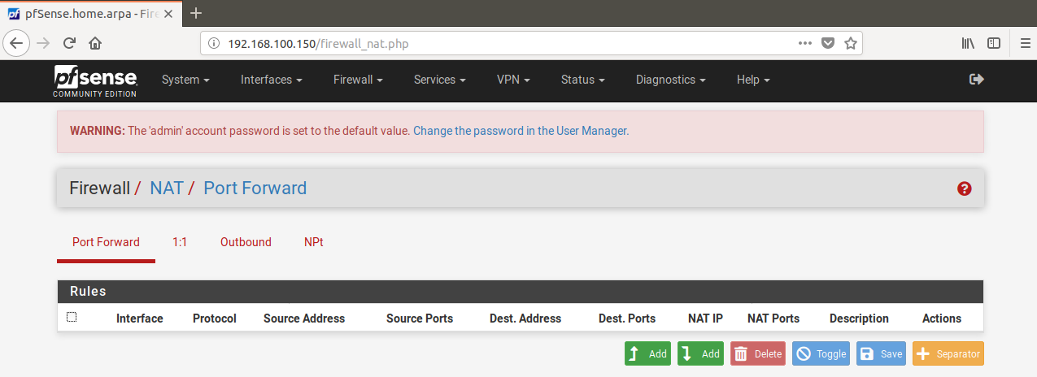

- Chọn add

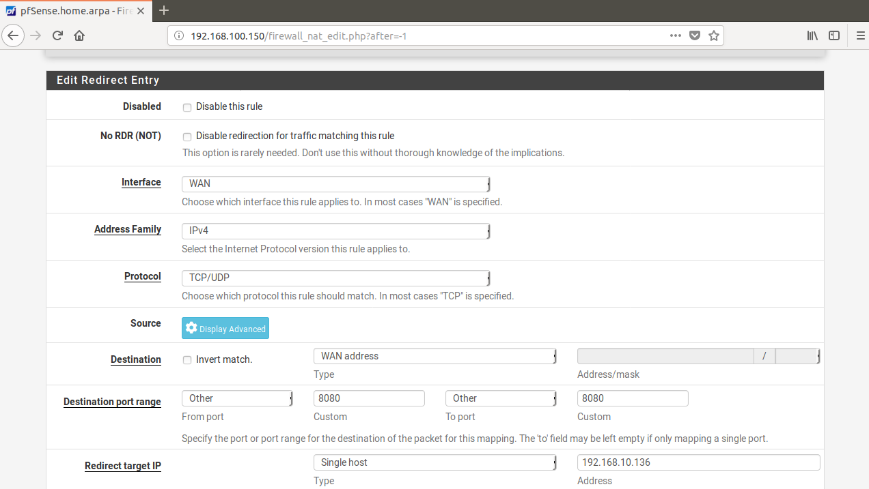

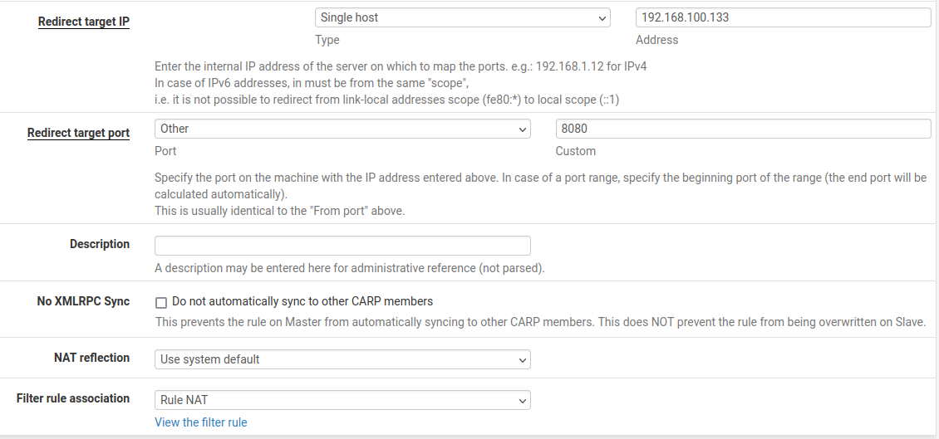

- Chọn save

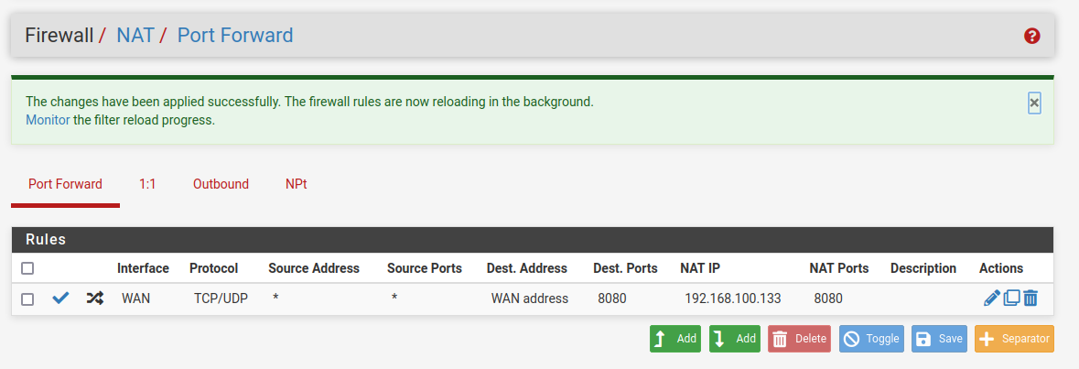

- Chọn Apply Change

___________________________Xong portforwarding____________________________